**Лабораторная работа №1**

**Работа с Git**

1. Создание репозитория на github

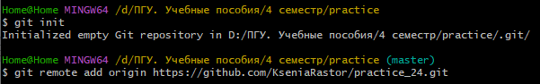

1. Создание файла *readme.md* и начальная фиксация проекта

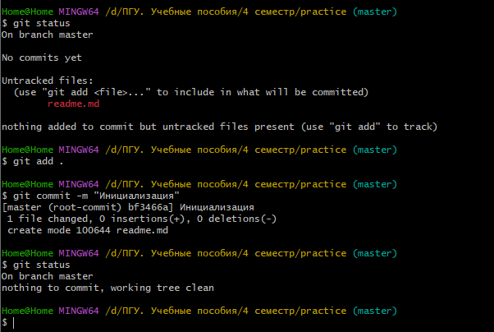

1. Создание ветки task1 для лабораторной работы №1

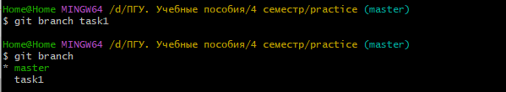

1. Переход на ветку task1 и добавление отчета №1 под версионный контроль

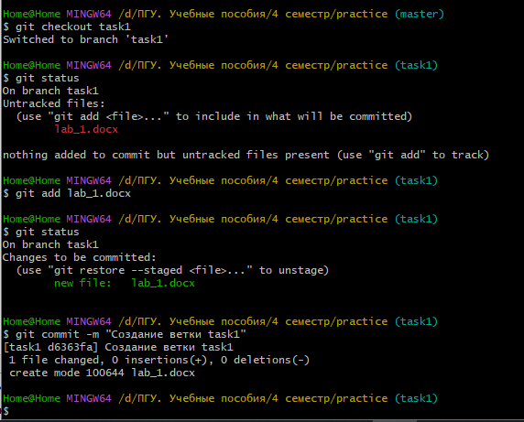

1. Просмотр последних коммитов

